Статистика кредитов и банков
Частка непрацюючих кредитів (NPL) в Україні становила 41% на початок 2021 року.
Частка непрацюючих кредитів поступово скорочується з 2018 року. У 2020 році масштабну роботу провели державні банки: за рік вони списали 30,6 млрд у гривні та 3,1 млрд у доларовому еквіваленті. Це дозволило їм знизити частку непрацюючих кредитів з 63,5% до 57,4%. У результаті загальна частка NPL у банківському секторі знизилася за 2020 рік на 7,4 в.п.
На cьогодні всі непрацюючі кредити визнані банками, рівень покриття їх резервами постійно зростає та становить приблизно 98%. Тож непрацюючі кредити не тиснуть на прибутковість банків та їх капітал.
Проте все ще велика їх частка є тягарем для банківського сектору, особливо для держбанків, у яких сконцентровано понад 70% NPL сектору (близько 42% припадає на Приватбанк).
Висока частка NPL – результат кредитної експансії минулих років, коли стандарти оцінювання платоспроможності позичальників були низькими, а права кредиторів недостатньо захищеними. Інша вагома причина – практика кредитування пов’язаних осіб, що припинили обслуговувати кредити під час кризи.
НБУ наголошує, що банки мають інтенсивніше розчищати баланси: непрацюючі кредити слід реструктурувати, продати чи списати.
Положення про визначення критеріїв для списання знецінених фінансових активів банків за рахунок оціночних резервів під очікувані кредитні збитки затверджене постановою Правління Національного банку України від 13 квітня 2020 року № 49. 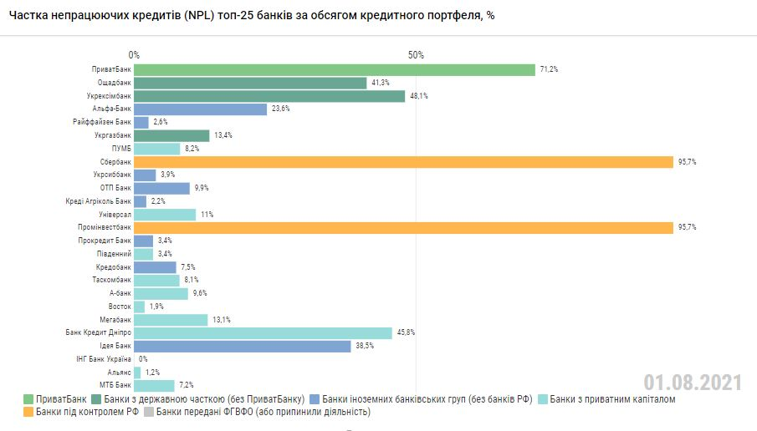
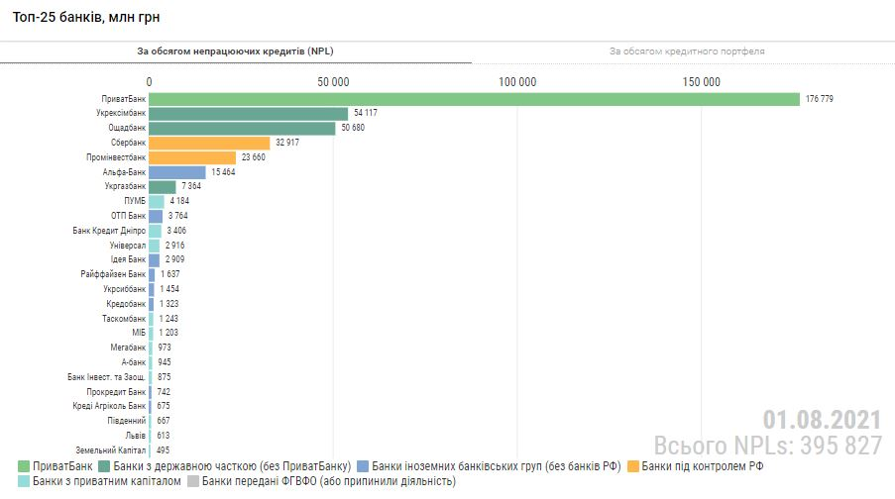
Частка непрацюючих кредитів (NPL) у розрізі банківських груп, %
Значний приріст частки NPL протягом 2015-2017 років пояснюється переважно трьома факторами:
- Проведеною НБУ оцінкою якості активів банків (AQR), що спонукало банки визнати багато кредитів непрацюючими;
- Запровадженням більш жорсткого визначення терміну "непрацюючий кредит (NPL)" відповідно до міжнародних практик (постанова Правління НБУ № 351);
- Визнанням непрацюючих кредитів Приватбанком після націоналізації.
